Ліхачова В. КН-19-1

**Лабораторно робота 7**

**Контроль логіки інтерфейсу користувача**

**Мета роботи**: навчитися розробляти логічну модель графічного інтерфейсу користувача на основі UML діаграм станів.

**Завдання**:

1. Вивчити теоретичні відомості.

2. Розробити діаграму станів для прототипу інтерфейсу користувача, що реалізує основний прецедент використання.

3. Описати стан кожного елемента управління графічного інтерфейсу користувача.

4. Зробити висновки по роботі

**Хід роботи**:

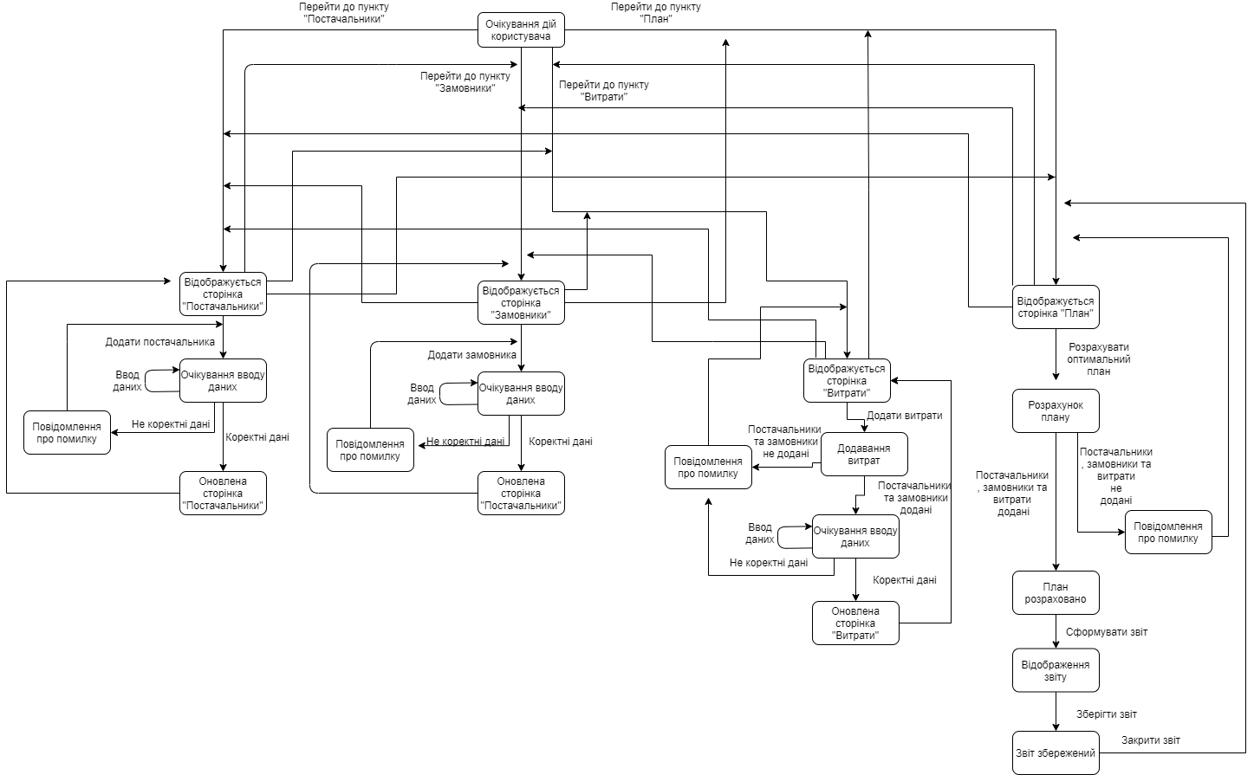

*Рисунок 1 – Діаграма станів*

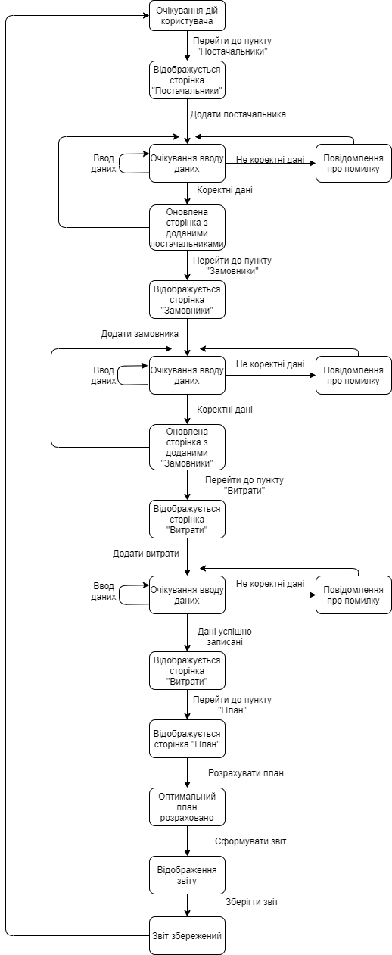

*Рисунок 2 -* *Діаграма станів*

**Висновок**: під час виконання роботи було створено діаграму станів для прототипу інтерфейсу.